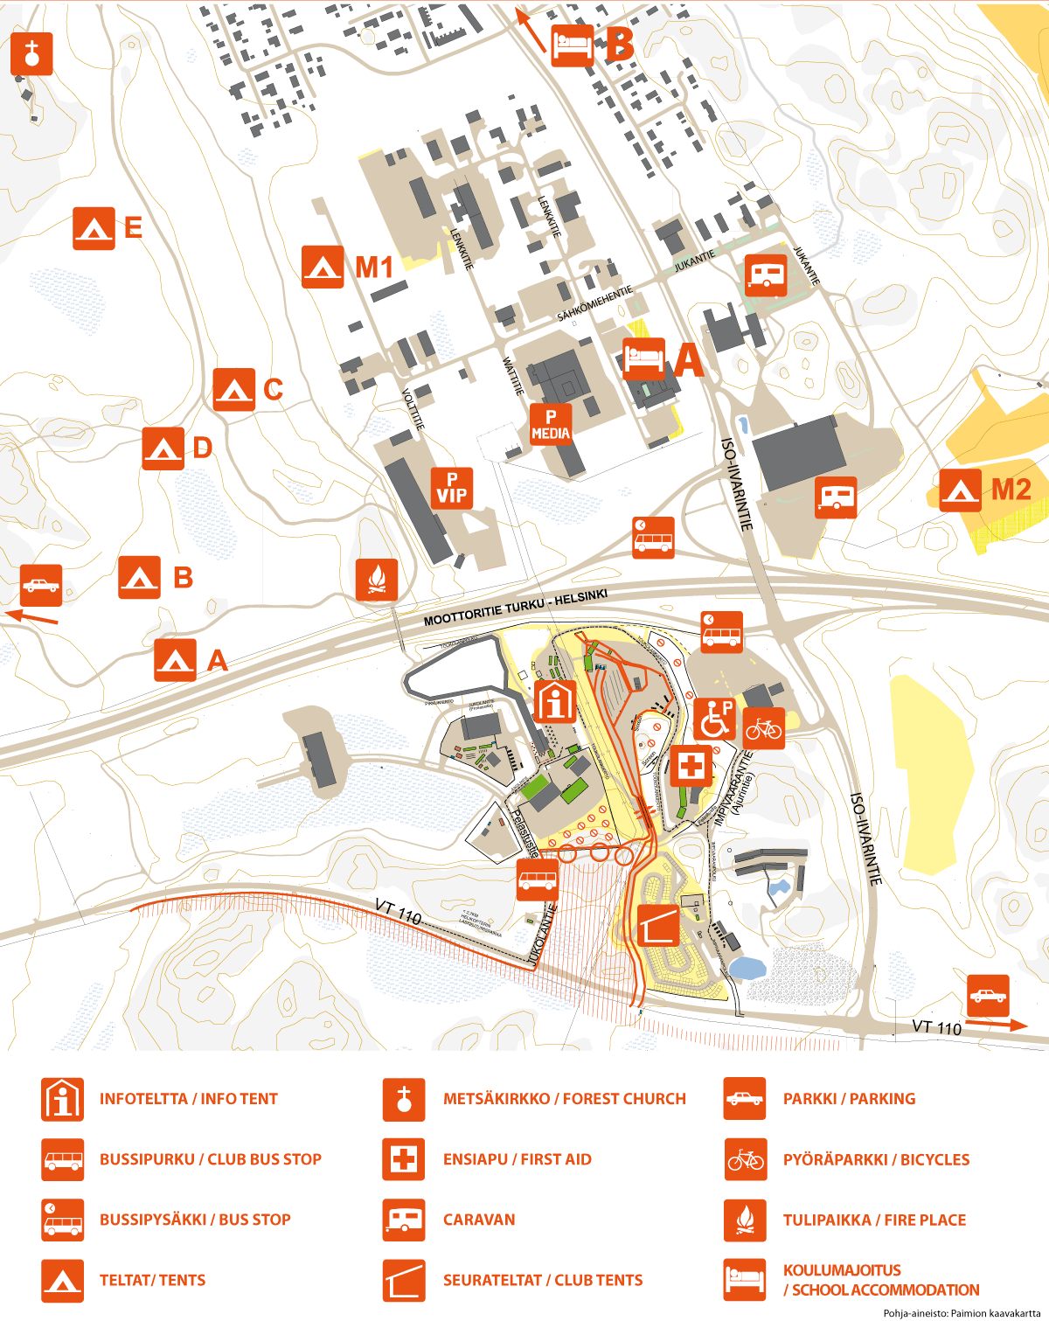
Seurateltat (ns Tuulisuojat): Pyrinnön Jukolajuhla klo 20.45
Tampereen Pyrintö: 41, 42, 43

Majoitus/sotilastelttapaikat:
Tampereen Pyrintö | C13007, C13008, C13009, C13013, C13014, C13015, C13019, C13020, C13021

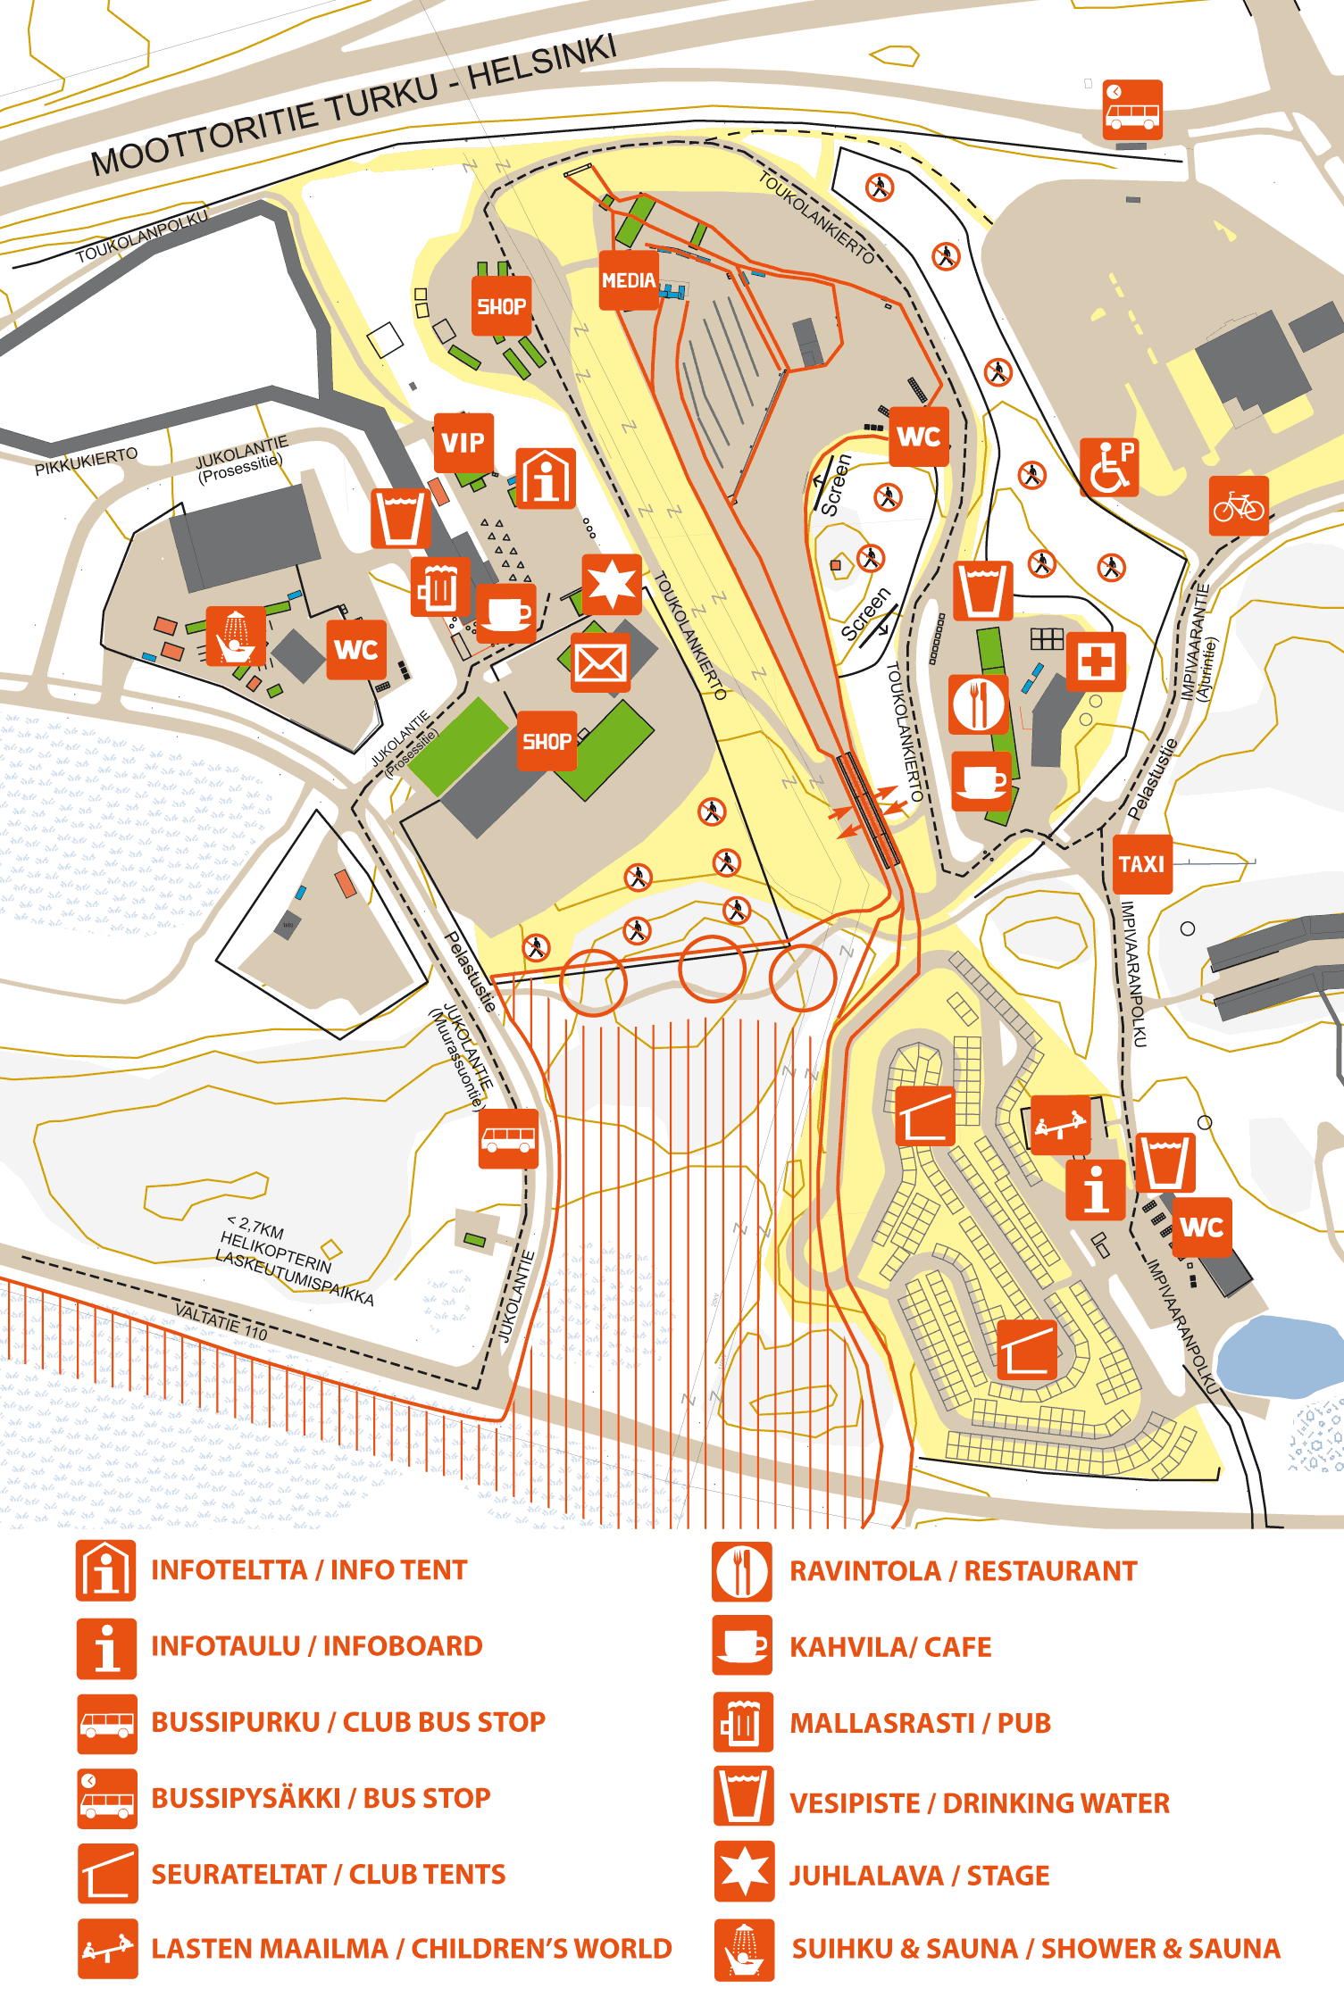
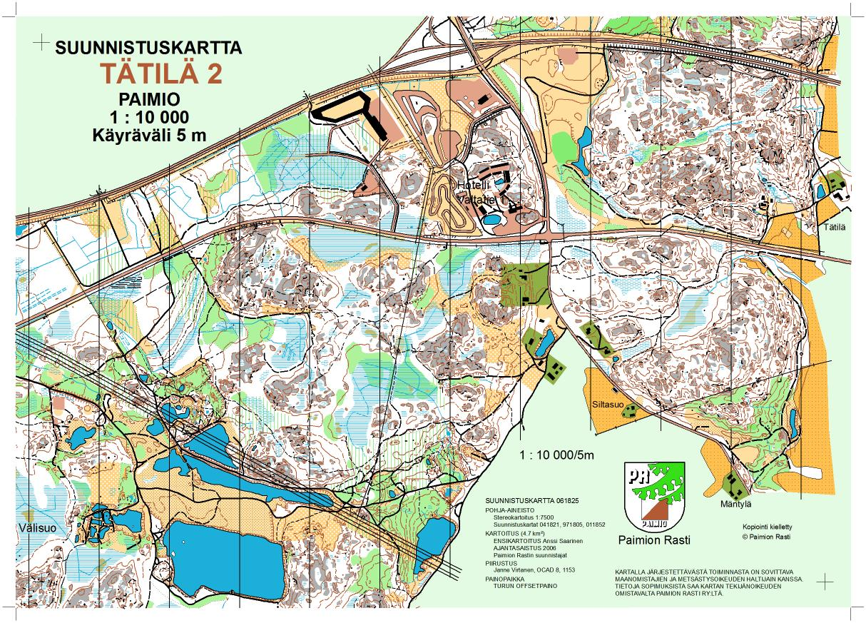

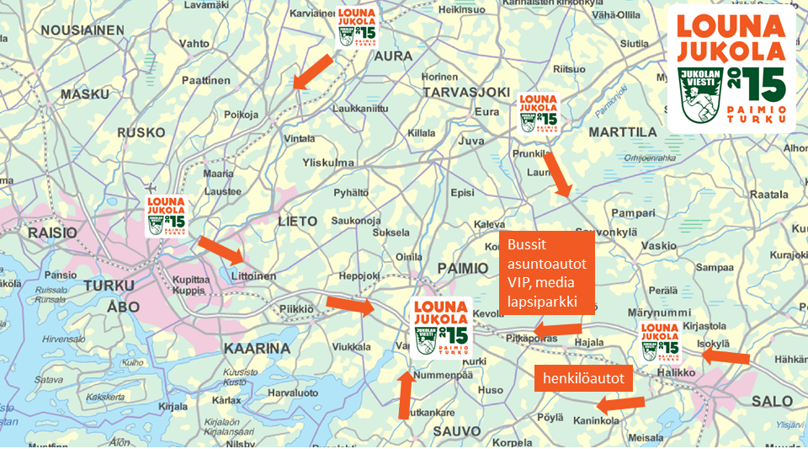
Pohjakartta: Paikkatietoikkuna

Jukolan liikenteen kaukoviitoituskohteet ovat:
- pohjoisessa valtatien 9 ja kantatien 41 liittymässä Aurassa sekä valtatien 10 ja Halikko–Aura maantien 224 liittymässä
- idässä ykköstien, E 18 sekä vanhan ykköstien, maantien 110/Halikon läntisen ohikulkutien liittymissä
- etelässä maantien 110 Sauvontien haarassa
- lännessä Turun ohikulkutien ja moottoritien E18 ja vanhan ykköstien maantien 110 liittymissä.
Kaukoviitoitusohjeita on syytä noudattaa liikenteen ohjautumiseksi oikeille paikoitusalueille. Lähiopastus eri liikennemuotojen osalta alkaa idässä Halikon läntiseltä, maantieltä 224 ja Turun ohikulkutieltä.
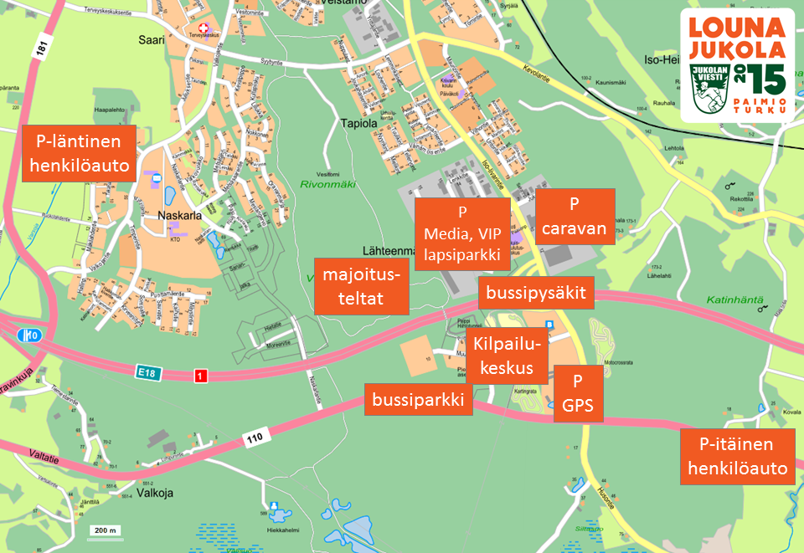Pohjakartta: Kiinteistöliikelaitos Turku

Henkilöautojen pysäköinti

Läntinen P-alue
Pohjoisesta (vt 9, kt 41 ja vt 8) ja lännestä (Turun kaupunkiseutu ja laivat) tuleva liikenne ohjataan Turun ohikulkutien kautta moottoritielle E 18, josta poistutaan Valkojan eritasoliittymän, nro 10, kautta Kravinkujan varrella olevalle Kerkolan peltopaikoitusaluelle.
Osoite GPS-laiteeseen: Kravinkuja 210, Paimio/seuraa Louna-Jukola opastusta.
Läntiseltä P-alueelta on kävelymatkaa majoitusteltta-alueelle 2,5–3,7 km ja kilpailukeskukseen 3,3–4,2 km. P-alueelta on tarjolla maksutonta tavaroiden kuljetuspalvelua mönkijöillä.

Itäinen P-alue
Idästä (vt 10, E 18, mt 110 ja Kt 52) tuleva kaikki henkilöautoliikenne ohjataan Halikon läntisen ohikulkutien kautta (E 18 liittymä nro 13) maantielle 110, vanhalle ykköstielle, josta liikenne ohjataan Ilttulantien liittymän jälkeen maantien 110 varrella oleville paikoitusalueille, Tätilän pellot.
Osoite GPS-laitteeseen: Valtatie 950, Paimio/seuraa Louna-Jukola opastusta.
Itäiseltä P-alueelta on kävelymatkaa majoitusteltta-alueelle 2,4–3,2 km ja kilpailukeskukseen 1,2–2,0 km. P-alueelta on tarjolla maksutonta tavaroiden kuljetuspalvelua mönkijöillä.
Perjantaina 12.6. tulevat henkilöautot ohjataan kaikista ilmansuunnista Husontien, mt 12199, varrella olevalle paikoitusalueelle, Siltasuon pelto.
Osoite GPS-laitteeseen: Husontie 73, Paimio/seuraa Louna-Jukola opastusta.

Lapsiperheet
Henkilöautojen lapsiperheparkki on sijoitettu kilpailukeskuksen välittömään läheisyyteen Lähteenmäen teollisuusalueelle Aikuiskoulutuskeskuksen pihalle. Liikenne lapsiparkkiin ohjataan moottoritien E 18 Vistan eritasoliittymän, nro 11, kautta Iso-Iivarintielle ja siitä Lähteenmäen teollisuusalueelle parkkiin. Lapsiparkkiin on varattava paikka etukäteen. Se on tarkoitettu perheille, joille kävelymatka normaalilta pysäköintialueelta on kohtuuton. Huom. tilaa on vain 150 nopeimmalle perhekunnalle. Tilaa paikkasi osoitteesta lapsiperheparkki@gmail.com
Osoite GPS-laitteeseen: Sähkömiehentie 2, Paimio/seuraa Louna-Jukolan opastusta.

Media, VIP
Media- ja VIP-liikenne ohjataan moottoritien E 18 Vistan eritasoliittymän, nro 11, kautta liittymän pohjoispuolen välittömässä läheisyydessä olevan teollisuusalueen piha-alueille, Mesera ja Aikuiskoulutuskeskus, mm. Sähkömiehentie ja Lenkkitie.
Osoite GPS-laitteeseen: Wattitie 2, Paimio/seuraa Louna-Jukolan opastusta.

GPS-joukkueet
GPS-joukkueiden pysäköinti on järjestetty entisen motellin piha-alueella, ns. Huuhkan monttu, maantien 110 pohjoispuolelle. Kulku tapahtuu moottoritieltä, E 18, Vistan eritasoliittymästä nro 11, etelään Iso-Iivarintielle ja siitä tiesulun kautta parkkiin.
Osoite GPS-laitteeseen: Iso-Iivarintie, Paimio.

Liikuntarajoitteiset
Inva-kortin omaavat autot ohjataan moottoritien, E 18, eritasoliittymän, nro 11, kautta Ajurintielle ja siitä Nesteen palveluaseman pihalle.
Osoite GPS-laitteeseen: Ajurintie, Paimio.

Asuntoautolla tai -vaunulla
Pohjoisesta ja lännestä tulevat asuntoautot ja -vaunut ohjataan Turun ohikulkutien kautta ykköstielle Helsingin suuntaan, E 18, josta Vistan eritasoliittymästä nro 11 pohjoiseen Iso-Iivarintielle, josta Jukantien kautta paikoitusalueelle.
Idästä tulevat asuntoautot ja -vaunut ohjataan ykköstien E 18 ja Halikon läntisen ohikulkutien liittymän, nro 13, kautta suoraan ykköstielle länteen Vistan eritasoliittymään, nro 11, josta pohjoiseen Iso-Iivarintielle ja edelleen paikoitusalueelle.
Etelästä, maantietä 181 tulevat asuntoautot ja -vaunut ohjataan Kravinkujan–Valkojantien–Syybyntien kautta Iso-Iivarintielle, josta edelleen Jukantien kautta paikoitusalueelle.
Osoite GPS-laitteeseen: Jukantie, Paimio/seuraa Louna-Jukolan opastusta.

Moottoripyörällä
Moottoripyörillä saapuvat ohjataan moottoritien E 18, Vistan eritasoliittymän, nro 11, kautta liittymän pohjoispuolen välittömässä läheisyydessä oleva Lähteenmäen teollisuusalueen piha-alueille parkkiin.
Osoite-GPS laitteeseen: Sähkömiehentie 2, Paimio/seuraa Louna-Jukolan opastusta.

Polkupyörällä
Polkupyöräparkki on Nesteen palveluaseman läheisyydessä, Ajurintien läheisyydessä.

Tuulisuojien tuonti
Tuulisuojien purku tapahtuu teltta-alueena toimivan Karting-radan itäpuolella olevalla Huuhkan montulla. Kulku montulle joko maantien 110 tai moottoritien E 18 Vistan eritasoliittymästä Iso-Iivarintielle. Purkamisen jälkeen perävaunut viedään Iso-Iivarintien itäpuolella olevalle Krossiradalle parkkiin kilpailun ajaksi. Vetoauto ajetaan henkilöautoparkkiin Husontien varrella olevalle Siltasuon P-alueelle. Joukkuetelttojen tuonti ao. paikalle on mahdollista pe 12.6.2015 asti.
Osoite GPS-laitteeseen: Valtatie 800, Paimio.

